Descubre Cartagena
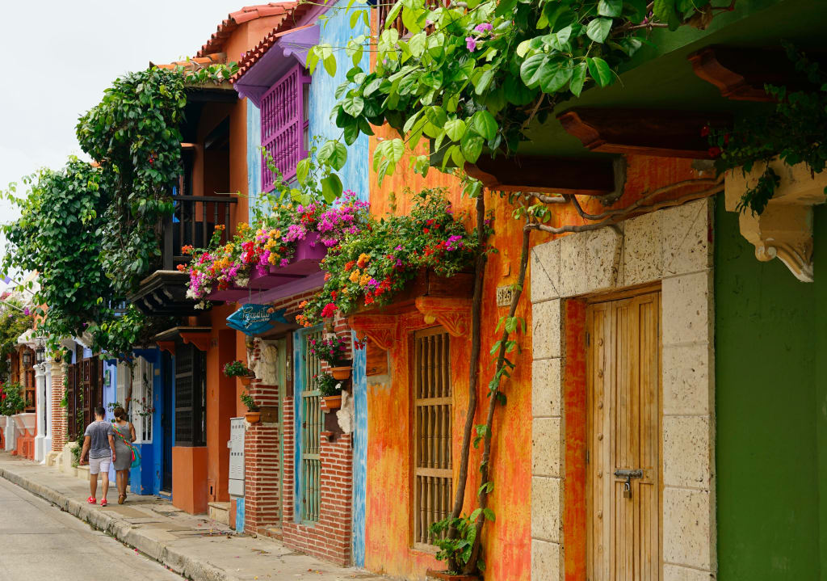
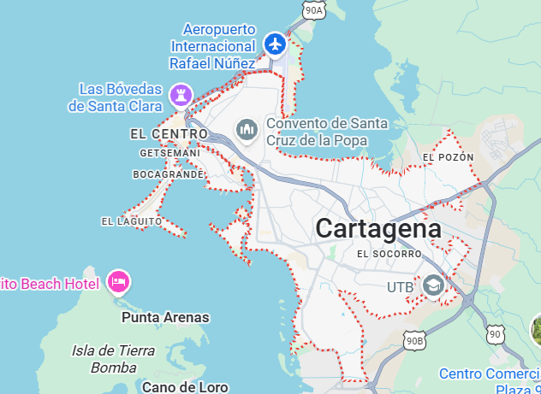
Vigencia:
1 Mayo – 15 Diciembre 2026

Sitios a visitar
- Cartagena

Día 1. Llegada a Cartagena
Recepción y traslado desde el Aeropuerto Rafael Núñez (CTG) al hotel elegido. Check -In y alojamiento.
Día 2. Cartagena
Desayuno. Tour de Ciudad Cartagena + Castillo de San Felipe. Descubre la fascinante historia de Cartagena de Indias con este tour guiado. La experiencia comienza con un recorrido panorámico por la bahía de Cartagena, seguido del barrio Manga, famoso por su arquitectura republicana. Visita el majestuoso Castillo de San Felipe de Barajas, la fortaleza colonial más importante de América. Luego recorre a pie el centro histórico amurallado, con sus calles y plazas llenas de historia, y disfruta de tiempo libre para compras de artesanías y auténticas esmeraldas de la más alta calidad. Incluye: Transporte en vehículo climatizado, guía profesional, entrada al Castillo de San Felipe y tarjeta de asistencia médica.
Día 3. Cartagena
Desayuno. Pasadía a la Isla del Encanto en Islas del Rosario desde Cartagena + Almuerzo Buffet. Lugar para disfrutar de la playa, piscina, zonas deportivas y espacios de descanso como kiosco con hamacas y sillas frente al mar. Incluye: Transporte marítimo en lanchas rápidas (ida y regreso), guía profesional, acceso a cancha de fútbol, mesa de tenis, cancha de vóleibol, piscina, kiosco con hamacas y sillas en la playa, almuerzo tipo buffet con variedad de opciones (proteínas, ensaladas, arroz, pasta, patacones, frutas y dulce típico) y tarjeta de asistencia médica.
Día 4. Cartagena
Ciudad de Origen Desayuno. Recogida y traslado al aeropuerto Rafael Núñez (CTG) para tomar vuelo con destino a su ciudad de origen
Categoría | Hotel | Pais | Ciudad
Turista | Cartagena Plaza | Colombia | Cartagena

Costo desde por persona.

$709.00 USD/SGL
$519.00 USD/DBL
$579.00 USD/TPL
Incluye
- Traslado aeropuerto - Hotel - aeropuerto en servicio compartido.
- 3 noches en hotel con plan alimenticio según elección.
- Excursiones descritas en compartido con guía profesional en español.
- Entrada a los sitios especificados.
- Asistencia del viajero
- Mochila

No incluye
- Impuesto de muelle y seguro de lancha (solo pago directo y en efectivo).
- Transporte hotel – muelle – hotel.
- Seguro hotelero (voluntario).
- IVA de alojamiento (extranjeros/no residentes en
- Colombia son exentos) (ver más indicaciones en términos Y condiciones).
- Servicios y gastos no especificados.

